附件1
2022年10月份宜春市中心城区城市管理工作考核一类街镇得分统计汇总表
街道（镇） | 市容秩序扣分（含12345热线投诉） | 违法建设扣分 | 市政设施扣分 |  | 园林设施扣分 |  | 环境卫生扣分 |  | 垃圾分类扣分 | 综合执法扣分 | 涉及城市管理领域的安全事件扣分 | 本月总得分 | 排名
 |  |  | 外包 | 属地 | 外包 | 属地 | 外包 | 属地
湛郎街道 | 119.39 | 0 | 1.08 | 1.3 | 0.27 | 0 | 2.185 | 0.5 | 7.145 | 3 | 0 | 865.13 | 1
温汤镇 | 122.89 | 0 | 0.73 | 3.4 | 0.65 | 4.1 | 1.31 | 7 | 7.825 | 4 | 0 | 848.1 | 2
官园街道 | 159.31 | 0 | 2.63 | 0.2 | 4.06 | 0.1 | 3.815 | 0 | 6.035 | 3 | 0 | 820.85 | 3
珠泉街道 | 169.67 | 0 | 1.16 | 3.9 | 0.3 | 1.7 | 1.24 | 7.1 | 6.04 | 8 | 0 | 800.89 | 4
灵泉街道 | 157.44 | 0.2 | 1.15 | 5 | 1.155 | 2.7 | 1.53 | 19.2 | 6.27 | 6 | 0 | 799.35 | 5
凤凰街道 | 161.92 | 0 | 0.45 | 14.3 | 1.085 | 1.9 | 1.52 | 9.1 | 5.635 | 8 | 0 | 796.09 | 6
秀江街道 | 177.88 | 0 | 0.99 | 6.4 | 0.955 | 2.25 | 2.09 | 6.5 | 5.28 | 5 | 0 | 792.66 | 7
下浦街道 | 168.5 | 0 | 2.37 | 11.6 | 0.765 | 3.05 | 1.386 | 12.2 | 5.815 | 7 | 0 | 787.31 | 8
化成街道 | 198.45 | 0 | 0.79 | 6.3 | 1.585 | 1 | 1.55 | 1.5 | 5.745 | 7 | 0 | 776.08 | 9

附件2
2022年10月份宜春市中心城区城市管理工作考核二类街镇得分统计汇总表
街道（镇） | 市容秩序扣分（含12345热线投诉） | 违法建设扣分 | 市政设施扣分 |  | 园林设施扣分 |  | 环境卫生扣分 |  | 垃圾分类扣分 | 综合执法扣分 | 涉及城市管理领域的安全事件扣分 | 本月总得分 | 排名
 |  |  | 外包 | 属地 | 外包 | 属地 | 外包 | 属地
湖田镇 | 138.14 | 0 | 1.04 | 3.6 | 0.44 | 1.3 | 2.21 | 0.8 | 8.29 | 13 | 0 | 831.18 | 1
新康府街道 | 142.8 | 0 | 0.74 | 0.2 | 0.39 | 0.2 | 0.44 | 8 | 7.25 | 19.5 | 0 | 820.48 | 2
金园街道 | 150 | 0 | 0.75 | 3.5 | 1.54 | 0 | 4.208 | 21.35 | 16.24 | 8 | 0 | 794.41 | 3
渥江镇 | 150 | 0 | 0 | 20 | 0 | 2.7 | 2.4 | 2.8 | 29 | 11 | 0 | 782.1 | 4

附件3
2022年10月份市场化城市综合养护公司日常考核扣分表
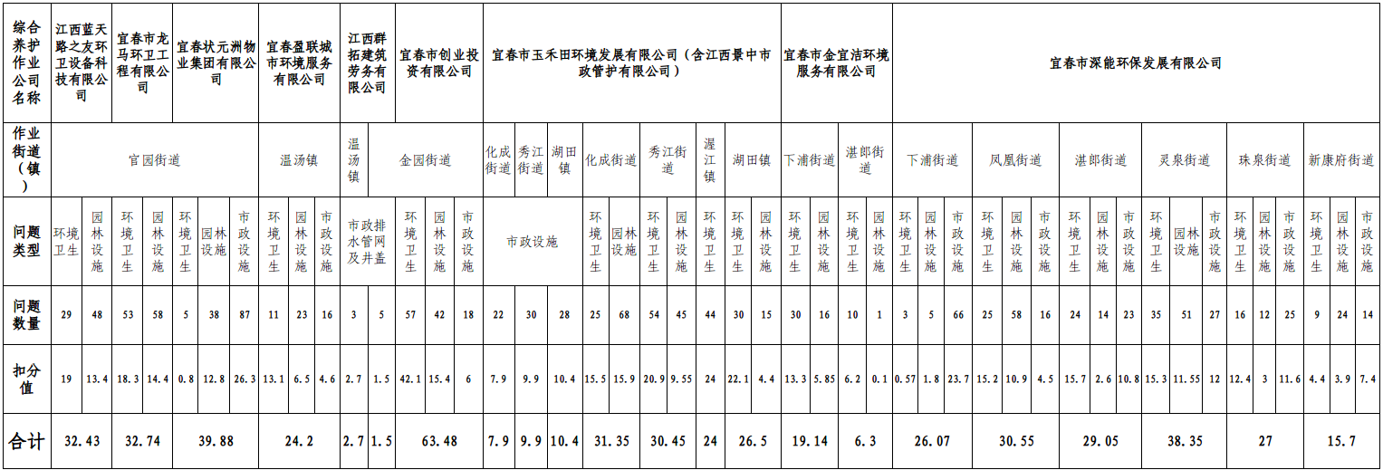

附件4

2022年10月份各街道（镇）综合执法(执法类）考核计分表